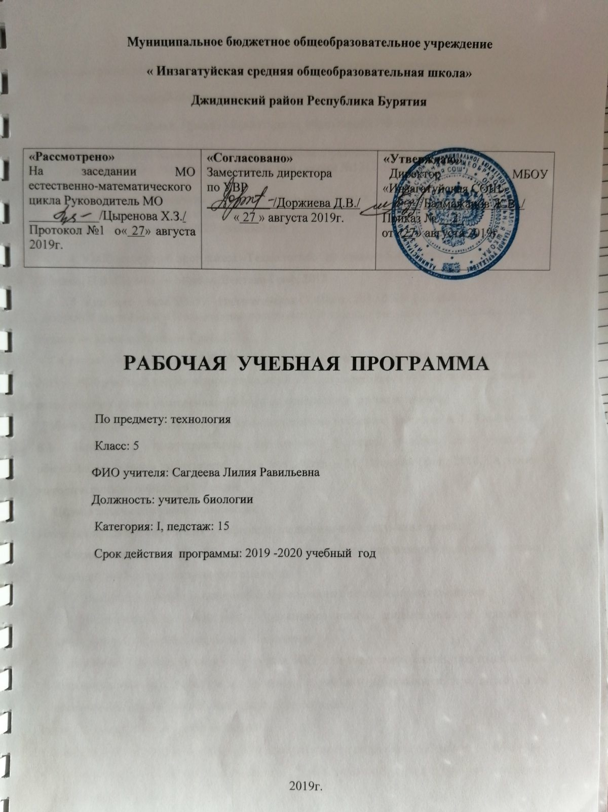

Пояснительная записка
Рабочая программа составлена на основе следующих нормативных документов:
1. Государственный стандарт общего, основного общего и среднего(полного)
общего образования. Приказ Министерства образования РФ от 05.03.2004г.№1089
2. Федеральный базисный учебный план общеобразовательных учреждений РФ, утвержденный приказом Минобразования России №1312 от 09.04.2004

3. Федеральный перечень учебников, рекомендованных Министерством образования РФ к использованию в образовательном процессе в общеобразовательных учреждениях, на 2019-2020 учебный год

4. УМК- авторской программы «Технология»: программа 5–8 классы / авт.-сост. А.Т. Тищенко, Н.В. Синица — Москва, Вентана-Граф, 2015.
5. Учебного плана МБОУ «Инзагатуйская СОШ» на 2019-2020 учебный год
- авторской программы «Технология»: программа 5–8 классы / авт.-сост. А.Т. Тищенко, Н.В. Синица — Москва, Вентана-Граф, 2015.
Согласно учебному плану МБОУ «Инзагатуйская средняя общеобразовательная школа» на 2019 – 2020 учебный год изучению технологии в 5 классе отводится 68 часа в год – 2 часа в неделю, включая уроки повторения, обобщения, контроля и коррекции знаний.
Рабочая программа ориентирована на использование учебника: Тищенко А.Т., Симоненко В.В. Технология. Индустриальные технологии: 5 класс: учебник для учащихся общеобразовательных организаций – 2-е изд., испр. – М.: Вентана-Граф, 2018, а также методических пособий для учителя.
Цели и задачи обучения технологии
Изучение предмета технология направлено на достижение следующих целей:
- Формирования целостного представления о техносфере, основанного на приобретённых знаниях, умениях и способах деятельности;
- Приобретения опыта практической деятельности с техническими объектами
- Подготовки к осуществлению осознанного выбора индивидуальной траектории последующего профессионального образования
- Выработки навыков применения средств ИКТ в повседневной жизни, при выполнении индивидуальных и коллективных проектов, в учебной деятельности, при дальнейшем освоении профессий, востребованных на рынке труда.
Задачи основного общего образования:
- обеспечение соответствия основной образовательной программы требованиям Стандарта;
- обеспечение преемственности начального общего, основного общего, среднего (полного) общего образования;
- обеспечение доступности получения качественного основного общего образования, достижение планируемых результатов освоения основной образовательной программы основного общего образования всеми обучающимися.
Задачи предмета технология:
- Формирование у школьников целостного представления о роли техники технологии в современном мире;
- Умение объяснять процессы окружающей действительности;
- Развитие личности учащихся, их интеллектуальное и нравственное совершенствование;
- Формирование у школьников понимания технологического образования;
- Приобретение опыта созидательной деятельности и самообразования;
2. Планируемые результаты освоения учебного предмета
Изучение технологии в основной школе обеспечивает достижение личностных, метапредметных и предметных результатов.
Личностными результатами освоения учащимися основной школы курса «Технология» являются:
- проявление познавательных интересов и активности в данной области предметной технологической деятельности;
выражение желания учиться и трудиться в промышленном производстве для удовлетворения текущих и перспективных потребностей;
- развитие трудолюбия и ответственности за качество своей деятельности;
- овладение установками, нормами и правилами научной организации умственного и физического труда;
- самооценка умственных и физических способностей для труда в различных сферах с позиций будущей социализации и стратификации;
- становление самоопределения в выбранной сфере будущей профессиональной деятельности;
-планирование образовательной и профессиональной карьеры;
- осознание необходимости общественно полезного труда как условия безопасной и эффективной социализации;
- бережное отношение к природным и хозяйственным ресурсам;
- готовность к рациональному ведению домашнего хозяйства;
проявление технико-технологического и экономического мышления при организации своей деятельности;
• самооценка готовности к предпринимательской деятельности в сфере технического труда.
Метапредметными результатами освоения выпускниками основной школы курса «Технология» являются:
- алгоритмизированное планирование процесса познавательно-трудовой деятельности;
- определение адекватных имеющимся организационным и материально-техническим условиям способов решения учебной или трудовой задачи на основе заданных алгоритмов;
- комбинирование известных алгоритмов технического и технологического творчества в ситуациях, не предполагающих стандартного применения одного из них;
- проявление инновационного подхода к решению учебных и практических задач в процессе моделирования изделия или технологического процесса;
- поиск новых решений возникшей технической или организационной проблемы;
- самостоятельная организация и выполнение различных творческих работ по созданию технических изделий;
- виртуальное и натурное моделирование технических объектов и технологических процессов;
- приведение примеров, подбор аргументов, формулирование выводов по обоснованию технико-технологического и организационного решения; отражение в устной или письменной форме результатов своей деятельности;
- выявление потребностей, проектирование и создание объектов, имеющих потребительную стоимость;
- выбор для решения познавательных и коммуникативных задач различных источников информации, включая энциклопедии, словари, интернет-ресурсы и другие базы данных;
- использование дополнительной информации при проектировании и создании объектов, имеющих личностную или общественно значимую потребительную стоимость;
- согласование и координация совместной познавательно-трудовой деятельности с другими ее участниками;
- объективное оценивание вклада своей познавательно-трудовой деятельности в решение общих задач коллектива;
- оценивание своей познавательно-трудовой деятельности с точки зрения нравственных, правовых норм, эстетических ценностей по принятым в обществе и коллективе требованиям и принципам;
- диагностика результатов познавательно-трудовой деятельности по принятым критериям и показателям;
- обоснование путей и средств устранения ошибок или разрешения противоречий в выполняемых технологических процессах;
- соблюдение норм и правил культуры труда в соответствии с технологической культурой производства;
- соблюдение норм и правил безопасности познавательно-трудовой деятельности и созидательного труда.
Предметными результатами освоения учащимися основной школы программы «Технология» являются:
В познавательной сфере:
- рациональное использование учебной и дополнительной технической и технологической информации для проектирования и создания объектов труда;
- оценка технологических свойств сырья, материалов и областей их применения;
• ориентация в имеющихся и возможных средствах и технологиях создания объектов труда;
• владение алгоритмами и методами решения организационных и технико-технологических задач;
- классификация видов и назначения методов получения и преобразования материалов, энергии, информации, объектов живой природы и социальной среды, а также соответствующих технологий промышленного производства;
- распознавание видов, назначения материалов, инструментов и оборудования, применяемого в технологических процессах;
- владение кодами и методами чтения и способами графического представления технической, технологической и инструктивной информации;
- применение общенаучных знаний по предметам естественно-математического цикла в процессе подготовки и осуществления технологических процессов для обоснования и аргументации рациональности деятельности;
Содержание программы
Вводное занятие (2 ч)
Основные теоретические сведения. Технология как учебная дисциплина и как наука. Цель и задачи изучения предмета «Технология» в 5 классе. Содержание предмета. Последовательность его изучения. Санитарно-гигиенические требования и правила внутреннего распорядка при работе в школьных мастерских. Организация теоретической и практической частей урока.
Практические работы. Знакомство с содержанием и последовательностью изучения предмета «Технология» в 5 классе. Знакомство с библиотечкой кабинета, электронными средствами обучения.
Варианты объектов труда. Учебник «Технология» для 5-х неделимых классов , библиотечка кабинета. Электронные средства обучения.
КУЛЬТУРА ПИТАНИЯ (14 ч)

Основные теоретические сведения. Общие правила безопасных приемов труда, санитарии и гигиены. Санитарные требования к помещению кухни и столовой, к посуде и кухонному инвентарю. Соблюдение санитарных правил и личной гигиены при кулинарной обработке продуктов для сохранения их качества и предупреждения пищевых отравлений.
РУКОДЕЛИЕ 14 ч
Правила мытья посуды ручным способом и в посудомоечных машинах. Применение моющих и дезинфицирующих средств для мытья посуды.
Требования к точности соблюдения технологического процесса приготовления пищи. Санитарное значение соблюдения температурного режима и длительности тепловой кулинарной обработки продуктов для предупреждения пищевых отравлений и инфекций.
Безопасные приемы работы с кухонным оборудованием, колющими и режущими инструментами, горячими жидкостями. Оказание первой помощи при ожогах и порезах.
Примерные темы лабораторно-практических и практических работ
Определение набора безопасных для здоровья моющих средств для посуды и кабинета.
Проведение санитарно-гигиенических мероприятий в помещении кабинета кулинарии.
Варианты объектов труда. Плакаты, таблицы.
Физиология питания (2 ч)
Основные теоретические сведения. Физиология питания. Значение витаминов в жизни человека. Содержание витаминов в пищевых продуктах. Условия сохранения витаминов в пище. Понятие о процессе пищеварения, об усвояемости пищи; условия, способствующие лучшему пищеварению; роль слюны, кишечного сока и желчи в пищеварении; общие сведения о питательных веществах.
Обмен веществ; пищевые продукты как источник белков, жиров и углеводов; калорийность пищи; факторы, влияющие на обмен веществ.
Физиологические основы рационального питания. Современные данные о роли витаминов, минеральных солей и микроэлементов в обмене веществ, их содержание в пищевых продуктах; суточная потребность в витаминах, солях и микроэлементах.
Практические работы
Составление меню, отвечающего здоровому образу жизни.
Поиск рецептов блюд, соответствующих принципам рационального питания.
Составление меню из малокалорийных продуктов.
Варианты объектов труда. Плакаты, таблицы.

4. Тематическое планирование
№ урока | Название раздела, темы урока | кол-во час | дата по плану | дата по факту | коррекция
1-  2 | Инструктаж по технике безопасности. | 2
Раздел 1: Культура питания 14 ч
3-4 | Санитария и гигиена | 2
5-6 | Физиология питания | 2
7-8 | Технология приготовления пищи | 2
9-10 | Технология приготовления пищи | 2
11-12 | Технология приготовления пищи | 2
13-14 | Сервировка стола | 2
15-6 | Заготовка продуктов | 2
Раздел 2: Рукоделие 14 ч
17-  18 | Рукоделие. Художественные ремесла | 2
19-  20 | Рукоделие. Художественные ремесла | 2
21-  22 | Рукоделие. Художественные ремесла | 2
23-  24 | Рукоделие. Художественные ремесла | 2
25-26 | Создание изделии из поделочных материалов | 2
27-28 | Создание  изделий из поделочных материалов | 2
29-30 | Создание  изделий из поделочных материалов | 2
Раздел 3: Технологии художественно-прикладной обработки материалов (6 ч)
31-32 | Элементы  материаловедения | 2
33-34 | Элементы  материаловедения | 2
35-36 | Элементы машиноведения | 2
37-38 | Элементы машиноведения | 2
39-40 | Элементы машиноведения | 2
Раздел 4: Моделирование 26 ч
41-42 | Конструирование и моделирование рабочей одежды | 2
43-44 | Конструирование и моделирование рабочей одежды | 2
45-46 | Технология изготовления рабочей одежды | 2
47-48 | Технология изготовления рабочей одежды | 2
49-50 | Технология изготовления рабочей одежды | 2
51-52 | Технология изготовления рабочей одежды | 2
53-54 | Технологии ведения дома | 2
55-56 | Технологии ведения дома | 2
57-58 | Электротехнические работы | 2
59-60 | Творческие проектные работы | 2
61-62 | Творческие проектные работы | 2
63-64 | Творческие проектные работы | 2
65-66 | Дизайн пришкольного участка | 2
Раздел 5: Защита проекта (4 часа)
67-68 | Защита проекта. | 2
69-70 | Защита проекта | 2

